ВОДОРОДНАЯ ВОДА: МИФ ИЛИ РЕАЛЬНОСТЬ?
Козлов Р.В.
Научный руководитель: Кондратюк Л.Г.

МАОУ СШ №1 им. В.И.Сурикова,
г. Красноярск

Перед человеком к разуму три пути:
Путь размышления – это самый благородный;
Путь подражания - это самый лёгкий;
Путь личного опыта - это самый тяжёлый.
Конфуций
( древнекитайский мыслитель 5в до н.э)

Еще на первых уроках химии я узнал, что в истории химии был алхимический период, когда алхимики пытались с помощью химических реакций получить филосовский камень, который позволил бы им:
- превратить все металлы в золото,
- получить универсальный растворитель,
- обеспечил бы им вечную молодость и здоровье.
Ни одно из этих желаний реализовано не было. И вот реклама, которая обещает панацею от всех болезней, долголетие и активность на многие годы.
Панацея - средство, которое может помочь во всех случаях жизни (первоначально алхимики так называли лекарство, которое могло бы излечить от всех болезней).
Реклама заинтересовала меня, и я решил, используя знания по химии, физике, биологии, свой жизненный опыт, разобраться в этом вопросе.
Цель исследования: Используя приобретенные на уроках химии знания, выяснить, являются ли описанные в рекламе свойства водородной воды реальностью или мифом; закрепить умения использовать полученные знания для решения возникших проблем.
Задачи исследования:
1. Используя научную литературу по химии, биологии, физике, выяснить свойства водородной воды.
2. Используя полученные на уроках знания, осмыслить полученную информацию.
”Зная общее, не запутаешься в
частностях” В.И Ленин.
3. С помощью доступного эксперимента проверить опытным путём полученную информацию и обсудить проблему.
История открытия водородной воды, изобретение: До начала XX века влияние молекулярного водорода на организм человека не исследовалось, т.к в мире господствует концепция о биологической инертности его в живом организме. В 2007 году появились сообщения о том, что благодаря исследованиям японских ученых данная концепция пересмотрена и доказано, что Н₂ избирательно реагирует с цитотоксичными оксидантами, такими как гидроксильный радикал (·ОН) и пероксинитрит (ОNОО­). Внутри клеток именно эти очень реакционные формы кислорода вызывают быстрое старение организма, продуцируют патологические изменения в организме, вызывая серьёзные заболевания. Японские учёные якобы подтвердили, что молекулярный водород обладает антиоксидантной активностью в отношении наиболее опасных для организма свободных радикалов и оказывает положительные эффекты: противовоспалительный, противоаллергический, а так же стимулирует энергетический метаболизм без существенных побочных эффектов.
Характеристика свойств водородной воды (из рекламы):
Для характеристики используют три показателя:
- pH раствора. Если такая вода получена путём прямого пропускания водорода, полученного электролизом подходящего раствора через питьевую воду, то pH(характеризует концентрацию ионов водорода Н⁺ в растворе) соответствует pH исходной питьевой воды(pH=7);
- восстановительный потенциал (ОВП отрицательный);
- концентрация водорода в воде. Молекулярный водород обладает низкой растворимостью в воде: при н.у в 100 мл Н₂О растворяется 1,8 мл Н₂.
Механизм воздействия водородной воды на организм человека (из рекламы):
- водородная вода способна селективно подавлять наиболее токсичные свободные радикалы (гидроксильный радикал и пероксинитрит), которые губительны для клеток и тканей организма;
- гидроксильный радикал(·ОН) является коротко живущим(время жизни 10 с) и очень реакционным;
- пероксинитрит (ОNOO⁻) - сильный окислитель, окисляющий белки и инактивирующий антиоксидантные ферменты;
- после приема водородной воды Н₂ быстро распространяется по организму и взаимодействует с высокоактивными формами кислорода по радикальному типу:
Н : Н+ 2·OH 2H₂O,
т.е происходит восстановление токсичных свободных радикалов и прерывается цепная реакция оксидантного разрушения органов и тканей, клеточных мембран;
- Н₂ нейтрализует свободные радикалы, превращает их в воду;
- Н₂ действует селективно, затрагивая только активные радикалы;
- Н₂ активизирует антиоксидантные механизмы организма.
Заинтересовавшись этой информацией, я решил убедиться в достоверности этих свойств водородной воды.
Анализ информации полученной из рекламы:
1). В научной литературе нет ни одного сообщения о чудодейственных свойствах водородной воды.
2). Водород, необходимый для получения водородной воды , получают электролизом подходящих растворов и растворяют в питьевой воде:

К- Н₂О А+

2 H2O+ 2 е Н2 + 2 ОН 2Н2О-4е О2 + 4H
2H₂O 2H2 + O2
В молекуле водорода ковалентная неполярная связь.
H + H H H
( cимметричное распределение электронной плотности)
Н - Н
Молекула неполярна.
3.В молекуле воды ковалентная полярная связь.
Н + О + Н Н О Н
(несимметричное распределение электронной плотности)
Анализ информации, полученной из интернет-источников:
O
H H

Молекула Н₂О полярна - это диполь. Ещё алхимики знали эмпирическое правило: подобный растворяется в подобном! ( полярное - в полярном, неполярное – в неполярном); неполярные соединения в Н₂О практически не растворяются.
Таким образом, из вышесказанного следует, что растворимость водорода в воде ничтожно мала: при t=0°С и p=760 мм рт. ст. растворимость Н₂=1,92·10мг/ 100 мл воды, то есть менее двух тысячных долей мг в 100 мл воды.
4). Из курса физики знаем, что за счёт диффузии (процесс самопроизвольного выравнивания концентраций в системе) самый лёгкий газ Н₂ будет непрерывно удаляться из воды, уменьшая и так очень маленькую концентрацию его в воде.
Реклама убеждает, что Н₂ , как восстановитель, способен уничтожить в воде и организме вредные свободные радикалы (·ОН) и окислители (ОNOO⁻). Радикалы - частицы с неспаренным электроном. Они очень реакционно способны, время их жизни 10⁻⁴-10⁻¹³ с, для радикала ·ОН время жизни 10⁻⁷ с. Из рекламы следует, что водород избирательно реагирует с высокотоксичными оксидантами - такими, как гидроксильный радикал ·ОН и окислителями- такими, как пероксинитрит ОNОО⁻.
Однако мы знаем, что в молекуле Н₂ нет свободных неспаренных электронов, поэтому его восстановительные (антиоксидантные свойства) при комнатной температуре малы.
Например, известно, что смесь водорода и кислорода при обычных условиях на 30% прореагирует лишь за 54 млрд. лет.
Чтобы активизировать водород, смесь нужно нагреть или пропустить электрический ток.
В этом случае мгновенно произойдёт взрыв, так как из молекулы водорода образуется атом водорода с неспаренным электроном

H H 2H· Q 434кДж/моль,
то есть антиоксидантные свойства Н₂ по отношению к свободным радикалам слабы.
Рассмотрим механизм воздействия активных частиц на организм человека (эти частицы вызывают старение и патологические изменения в организме).
Механизм воздействия активных частиц на организм

Радикалы  R· время жизни 10⁻⁷ с  ·ОН  Этот радикал:  - окисляет·молекулы белков и жиров;  - способствует разрыву связей в молекуле ДНК  - изменяет свойства клеточных мембран -повреждает молекулы ДНК  - необратимо повреждает генетический аппарат | Окислители  ( O-O-N=0)  - угнетает активность ферментов, липидов в мембранах;  - повреждает молекулы ДНК.
В рекламе утверждают, что этого можно избежать, употребляя водородную воду, за счёт связывания радикалов по схеме:
Н H +2 ·OH 2H₂O
Но где взять атомарный водород?
Чтобы доказать разную восстановительную способность атомарного и молекулярного водорода, я провёл серию экспериментов в кабинете химии.
Для опыта, по совету учителя, взял окрашенные растворы разных веществ и пропустил через них атомарный и молекулярный водород.
Реактивы: CrCl₃, КMnO₄, FeCl₃, метиловый оранжевый в кислой среде. Молекулярный водород получал в аппарате для получения газов, взаимодействием Zn c соляной кислотой
Zn+2HCl ZnCl₂+H₂
и пропускал его через окрашенные растворы (рисунок 1).

CrCl3+ H2
HCl
Zn

Рис. 1. Схема экспериментальной установки

В результате эксперимента атомарный водород получаем при взаимодействии Zn с соляной кислотой в момент его образования. Он живёт 0,1 с, затем превращается в молекулярный Н₂ и теряет свою высокую восстановительную способность.
Далее, в результате эксперимента имеем:
CrCl3 затвор для доступа Zn + 2HCl ZnCl2 + H2
воздуха (H· )
HCl Zn CrCl3+ H CrCl2+ HCl
а) зелёный голубой
б) FeCl3+ Н· FeCl2+HCL =3-4
бурый зеленоватый темно синий
FeCl3+H2 FeCl2 + K3 Fe(CN)6 2KCl + KFe Fe(CN)6

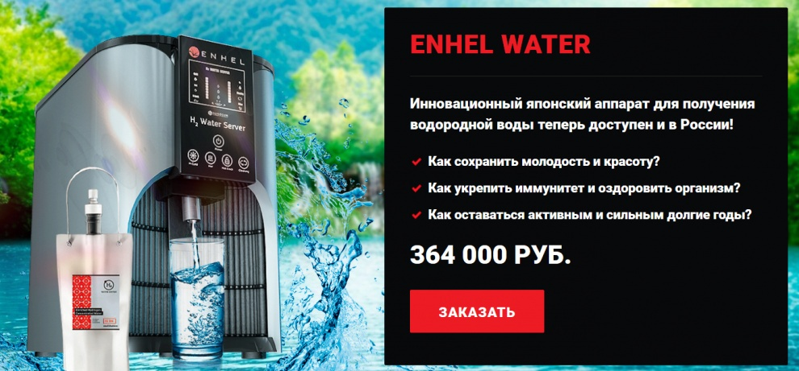  Рис.2. Рекламный лист | Из рекламы видно (рисунок 2), что приборы для получения такой воды импортные, продаются в хорошей упаковке и стоят дорого. Реклама этой бесполезной воды сейчас проводится очень агрессивно, многие поддаются на неё и покупают эти аппараты. Хорошо, что побочных эффектов от неё не выявлено, хотя она изрядно опустошает кошельки людей, поэтому много обращений в службу защиты прав потребителей.
Выводы из проведённого исследования:
1. В научной литературе нет ни одного сообщения о чудесных свойствах водородной воды.
2. Нельзя слепо верить рекламе, следует анализировать её информацию.
Не сотвори себе кумира!
3. Даже минимальные знания, полученные при изучении химии, физики, биологии, помогут разобраться в проблеме.
“Ум заключается не только в знании,
но и в умении прилагать знания на деле”
Аристотель
4. Химия – наука, помогающая решить не только глобальные, региональные, но и жизненные проблемы, касающиеся одного конкретного человека.
“Зная общее, не запутаешься в частностях”
В.И. Ленин
5. Наше здоровье - это правильное питание и здоровый образ жизни, экология души (доброта, отзывчивость, терпимость, милосердие, умение сохранять душевное равновесие, оптимизм) - всё это поможет сохранить молодость, здоровье, долголетие в течение всей жизни. Для сохранения гомеостаза нужно пить не менее 2-х литров чистой воды в сутки.
6. Научившись проводить анализ любого явления, я приобретаю инструмент для самообразования.
Заключение: В ходе своей исследовательской работы я научился:
- работать с научной литературой, информацией из сети Интернет;
- анализировать информацию;
- обобщать теоретический материал;
- применять полученные на уроках химии, физики, биологии знания в разных ситуациях для решения проблем.
Скажи мне - и я забуду,
Покажи мне - и я запомню,
Вовлеки меня в процесс - и я пойму,
Отойди - и я буду действовать.
Конфуций
Библиографические источники
1.Сведения, полученные из сетей массовой информации (реклама, антиреклама)
2.Химическая энциклопедия / Ред. Зефиров Н.С. и др..—М.: Большая Российская энциклопедия, 1998.— Т.5 (Три-Ятр).— 783 с.
3.Ахметов Н.С. Общая и неорганическая химия: учебник для вузов.- М.: Высшая школа, 1981.- 679 с.
4.Бердоносова В.П. Водородная вода // Химия и жизнь -№ 1 – 2019 г.
5.http://h2magic.ru/tag/stati-o-vodorodnoj-vode/
6.http://medisetter.com/blog/en/hydrogen-inhalation-therapy-shows-promise-in-hospitals-across-japan/

